

**DIHANJE**

**SISTEMATIKA**

**RAZMNOŽEVANJE**

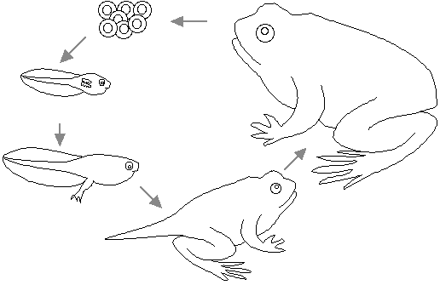

**PREZIMOVANJE**

**TELESNA TEMPERATURA**

**KOŽA**

**ŽIVLJENJSKI PROSTOR**

**SPLOŠNE ZNAČILNOSTI DVOŽIVK**

IME IN PRIIMEK: